 | 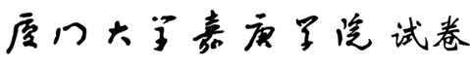  课程《程序设计基础(C语言)》【■A卷 □B卷】 任课教师 课程命题组  2021–2022 学年 第 一 学期 考试时长： 100 分钟 【■闭卷 □开卷】
请将以下各题的答案写在答题卡上！
一、选择题(每题2分 共20分)
1、以下自定义的标识符中，合法的是（ ）
A、float B、nit C、123 D、x@y
2、以下程序的输出结果是（ ）
int main()
{
int a, b, c, d;
a=1,b=2,c=3,d=4;
if(a>b)
printf(“%d”,a);
else if(c>d)
printf(“%d”,c);
else if(d>b)
printf(“%d”,b);
else
printf(“%d”,d);
return 0;
}
A、1 B、2 C、3 D、4
3、定义数组：int a[5][4];则对a数组元素的正确引用是( )
A、a[4][0] B、a[4,5] C、a[3][4] D、a(1)(3)
4、以下给字符数组str定义和赋值正确的是（ ）
A、char str[10]; str={“China!”}; B、char str[]={“China!”};
C、char str[10]; strcpy={str,“abcdefghijkl”}; D、char str[10]={“abcdefghijkl”};
5、以下程序运行后的输出结果是（ ）
#include <stdio.h>
int main()
{
int i,x[3][3]={{9,8,7},{6,5,4},{3,2,1}};
for(i=0;i<3;i+=1)
printf(“%d ”,x[1][i]);
return 0;
}
A、987 B、654 C、876 D,543
6、若用数组名作为函数调用的实参，传递给形参是（ ）
A、数组的首地址 B、数组中的全部元素的值
C、数组第一个元素的值 D、数组元素的个数
7、以下程序的输出结果是( )。
int main( )
{ char a[10]={'1'，'2'，'3'，'4'，'5'，'6'，'7'，'8'，'9'}，*p;
int i;
i=8;
p=a+i;
printf("%c\n"，p-3);
}
A、6 B、 6789 C、 '6' D、789
8、运行下列程序，输出结果是（ ）
struct country
{ int num;;
char name[10];
} a[5]={{1, “China”}, {2, “USA”}, {3, “Russia”}, {4, “Japan”}, {5, “England”}};
struct country *p;
p = a + 3;
printf(“%d, %s”, a[1].num, (*p).name);
A、1, China B、2, USA C、2, Russia D、2, Japan
9、对于下列结构体定义，若对变量stu的出生年份进行赋值，正确的赋值是（ ）
struct date
{ int year; int month; int day;}
struct student
{
int no;
char name[20];
struct date birthday;
} stu;
A、year = 1999 B、birthday.year = 1999 C、stu.birthday.year = 1999 D、stu.year = 1999
10、有以下说明语句，对结构体变量中成员age的正确引用是（ ）
struct student
{ int age;
int sex; }stu;
A）*stu->age B）*stu.age C）stu.age D）student.stu.age
二、程序阅读及填空（15个空，每空2分，共30分）
1、下面程序将二维数组a的转置数组存到另一个数组b中，并将b数组输出，请填空。
int main()
{
int a[3][2]={{1,2},{3,4},{5,6}} ;
int b[2][3], i, j ;
for(i=0; i<3; i++)
for(j=0; (1) ; j++)
(2) ;
for( i=0; (3) ; i++)
{
for(j=0; j<3; j++)
printf("%5d", b[i][j]);
printf("\n");
}
return 0;
}
2、以下程序的输出结果是 (4)
#include <stdio.h>
void increment()
{
int x = 0;
static y = 0;
x += 1;
y++;
printf(“%d,%d”, x, y);
}
int main()
{
increment();
increment();
}
3、设有五个员工的编号和薪水（从键盘输入）存于结构体数组中，以下程序输出五个员工薪水的平均数，请填空。
int salary [5];
int main()
{
int i;
float sum=0.0, average;
printf(“请输入员工及薪水：\n”);
for(i=0; i<5; i++)
{
(5) ; //从键盘输入
(6) ; //求和
}
average = sum/5;
printf(“average is %.2f”,average);
return 0;
}
4、查找3-100之间全部素数
#include <stdio.h>
(7) isPrime(int n)
{
int i, flag = 1;
for (i = 2; (8) ; i++)
{
if ( (9) ) flag = 0;
}
return flag; // 如果flag为1表示素数，为0表示非素数
}
int main()
{
int i;
printf(“3-100之间的素数为：\n”);
for (i = 3; i <= 100; i++)
{
if ( (10) ) printf(“%d,”, i);
}
return 0;
}
5、有5个学生，需要存放其学生学号、姓名和3门课程的成绩，通过计算求得每位学生3门课的总成绩，并在子函数中输出。输入学号查询对应学生信息，并将学生信息在子函数中输出。程序运行结果如图所示：
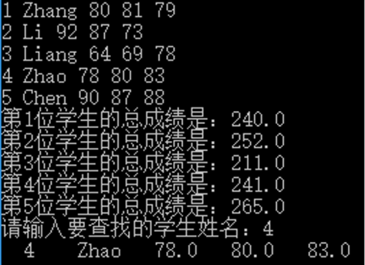
#include<stdio.h>
#include <string.h>
#define N 5
struct student{
int num;
char name[20];
float s1,s2,s3;
float total;
};
int main()
{ struct student stu[N];
char name[20];
int i;
for(i=0;i<N;i++)
{scanf("%d%s%f%f%f", (11) ); }
for(int i=0; i < n; i++)
{ (12) ;
printf("第%d位学生的总成绩是：%.1f\n",i+1, stu [i].total);
}
printf(“请输入要查找的学生姓名:”);
(13) ;
for(i = 0; i < n; i++)
{
if ( (14) ) // 找到该名学生
{
printf(“%3d%8s%7.1f%7.1f%7.1f\n”, stu [i].no, stu [i].name, stu [i].s1, stu [i].s2, stu [i].s3, stu [i].total);
break;
}
}
if ( (15) ) printf(“无法找到对应姓名的学生\n”);
return 0;
}
三、编程题（共50分，每题10分）
1、编写一个程序，可输出如下图所示的内容：
程序运行结果如下图所示：
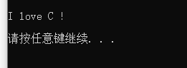
2、要求定义二维数组输入5个学生的 3 门课的成绩，计算每个学生的平均成绩，并按平均分从高到低排序。程序运行结果如下图所示：
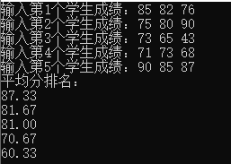
3、键盘输入字符串，并将字符串中的大写字母转换成小写字母、小写字母转换成大写。
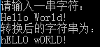
4、编写一个等差数列计算函数func()，用于计算等差数列和并输出（函数计算等差数列和需采用循环实现），要求：从键盘输入首项、末项和步长三个整数，主函数调用func()，func()将结果返回给主函数并输出结果。
例如首项为3，末项为15，步长为3的等差数列为 3, 6, 9, 12, 15
子函数形式如下：
int func(int a, int b, int c)
程序运行结果如下图所示：
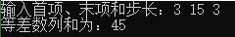
5、某单位规定男职工年龄在20-50岁之间，女职工年龄在20-45岁之间应参加义务献血。定义一个职工记录的结构体类型，包括姓名、年龄、性别。请编写程序，将全体职工情况进行记录（输入8条记录示例），并输出符合年龄条件的职工信息和人数。
